Uas Pemrograman Lanjut

Manual Book   
Aplikasi Berbasis Web untuk Pengolahan Kesehatan Satkes Instansi XYZ



KELOMPOK III  
1. Rina Dwi Susanti - 41122210007

2. Nurul Laili Fajeriana - 41122210005

3 Dessy Sari Narulita - 231137001

4. Andy Aditya Pamungkas - 1120204003

S1 SISTEM INFORMASI  
TAHUN 2024/2025

## Pendahuluan

* 1. Latar belakang

Satuan Kesehatan (Satkes) Instansi XYZ adalah sebuah layanan kesehatan yang didedikasikan khusus untuk melayani anggota instansi tersebut. Anggota dapat melakukan konsultasi kesehatan sesuai dengan kebutuhan mereka, baik dengan dokter umum maupun dokter spesialis jantung yang tersedia di Satkes ini. Saat ini, proses pelayanan masih dilakukan secara manual, anggota harus datang langsung sesuai dengan jadwal yang telah ditentukan untuk mendapatkan konsultasi. Satkes intansi xyz hanya melayani konsultasi saja untuk resep obat akan diberikan untuk bisa dibeli diapotek yang tersedia. Diharapkan dengan adanya sistem yang baru, efisiensi waktu dan proses pelayanan dapat ditingkatkan secara signifikan.

* 1. Rumusan Masalah

1. Bagaimana anggota dapat melakukan reservasi secara online ?
2. Bagaimana anggota dapat melihat riwayat medis ?
3. Bagaimana cara dokter malakukan Tindakan ?
4. Bagaimana dokter milihat Riwayat sakit pasien?
   1. Tujuan Masalah
5. Anggota dapat melakukan registrasi sesuai dengan data yang sudah di sediakan oleh admin.
6. Anggota dapat mengunduh data sesuai dengan konsultasi yang pernah dilakukan
7. Dokter dapat melakukan Tindakan sesuai dengan keluhan dan riwayat medis serta sesuai dengan anterian yang ada.
8. Dokter dapat melakukan inputan ke sistem untuk hasil pengecekan medis pasien.
   1. Batasan Masalah
9. Tidak menangani pembayaran
10. Hanya menangani konsultasi

# Pembahasan

Sistem lama

Sistem yang ada pada saat ini masih manual, jadi untuk pasien harus datang secara ofline untuk registrasi, selanjutnya admin akan menginfokan kepada dokter untuk jadwal pasien yang akan di periksa.

Sistem baru

Pada sistem yang akan di buat admin akan melakuakn registrasi p-asien. Pasien akan melakukan oendafatran melalui web sesuai dengan akun yang sudah di buatkan. Selanjutnya dokter dapat malekukan pemeriksaan dan untuk laporan dapat dilihat oleh admin dan dokter.

Beriut ini adalah hak akses login dalam web satkes instansi xyz.

1. Admin
   1. Akses dapat melakukan login sesuai dengan ha akses yang sudah ada

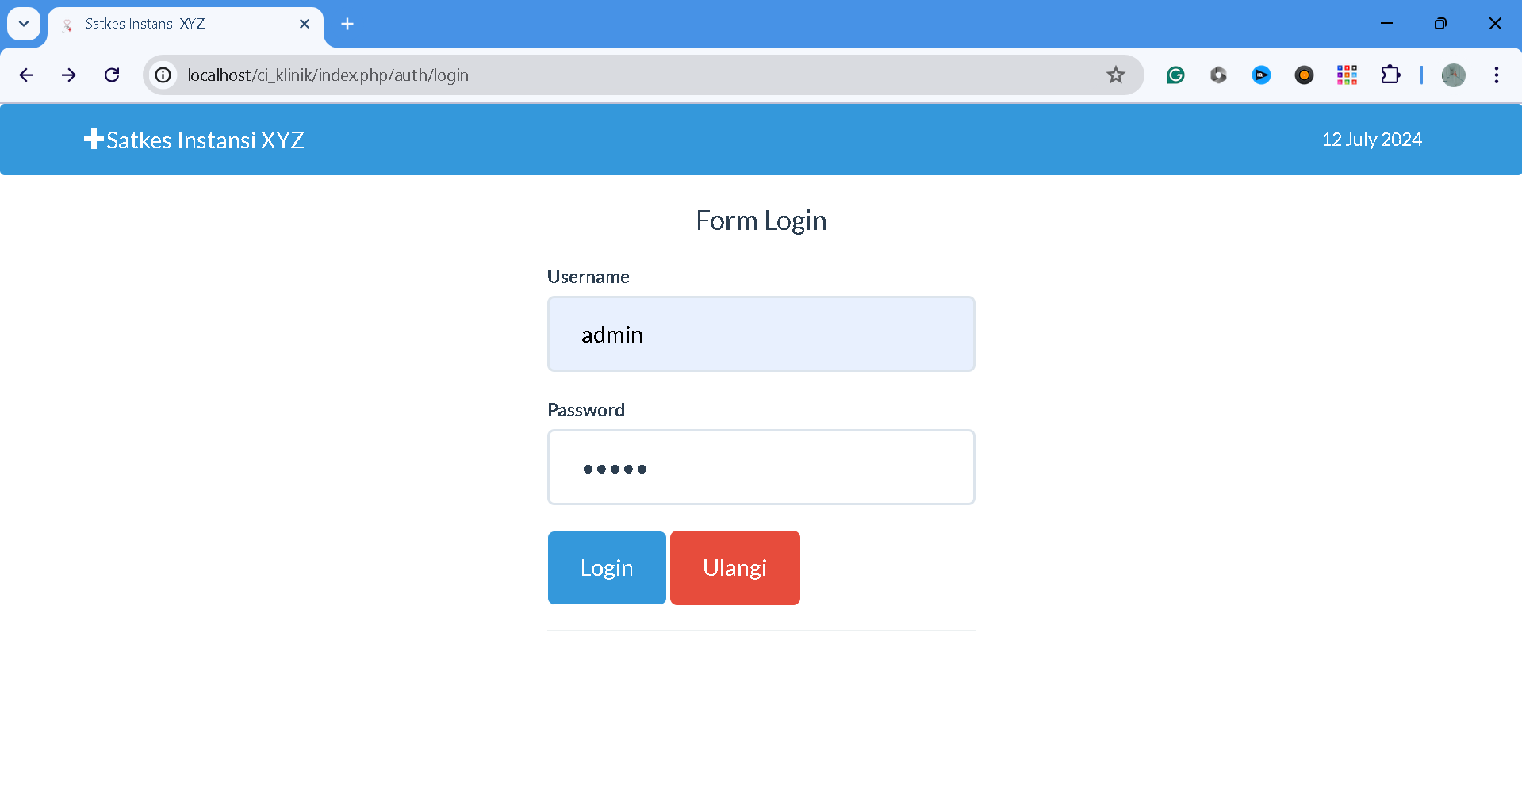

|  |  |  |  |
| --- | --- | --- | --- |
| Hak Akses | | | |
| No. | User | Level | Password |
| 1 | admin | administrator | admin |
| 2 | Sesily | Dokter | 12345 |
| 3 | Agung | Dokter | 12345 |
| 4 | Lilia | Pasien | 12345 |

* 1. Jika user yang di inputkan tidak sesuai maka akan muncul error

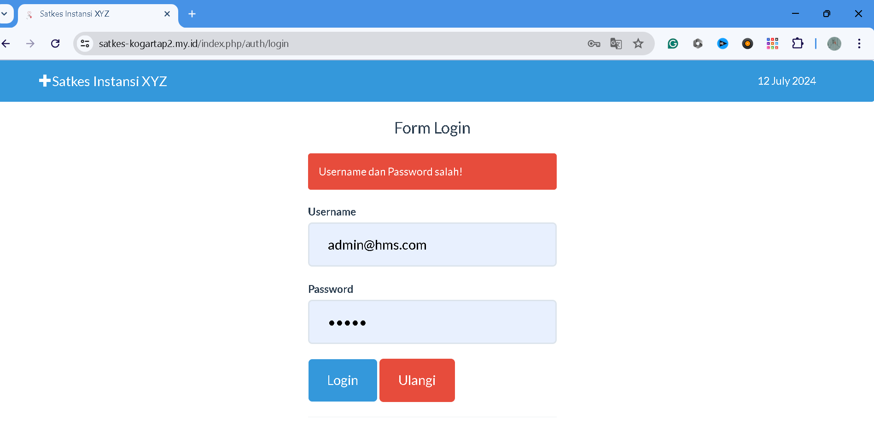

* 1. Halaman awal pada admin

* 1. Pada master data admin dapat melihat data pasien, dataa diagnosa dan data tindakan.

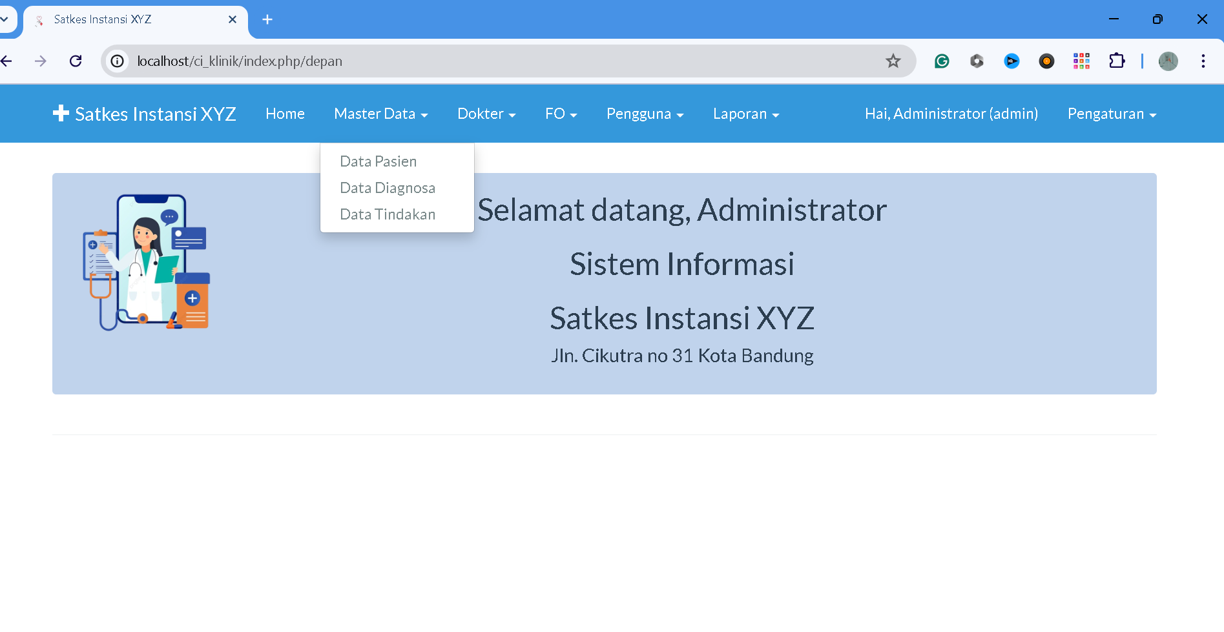

* 1. Admin dapat mengakses untuk edit, hapus, dowload data pasien yang sudah ada. Selain itu admin juga dapat melihat kapan saja pasien melakukan konsul sesuai dengan tanggal konsultasi yang sudah dilakukan.

* 1. Berikut adalah tampilan edit data pasien yang bisa dilakukan oleh admin

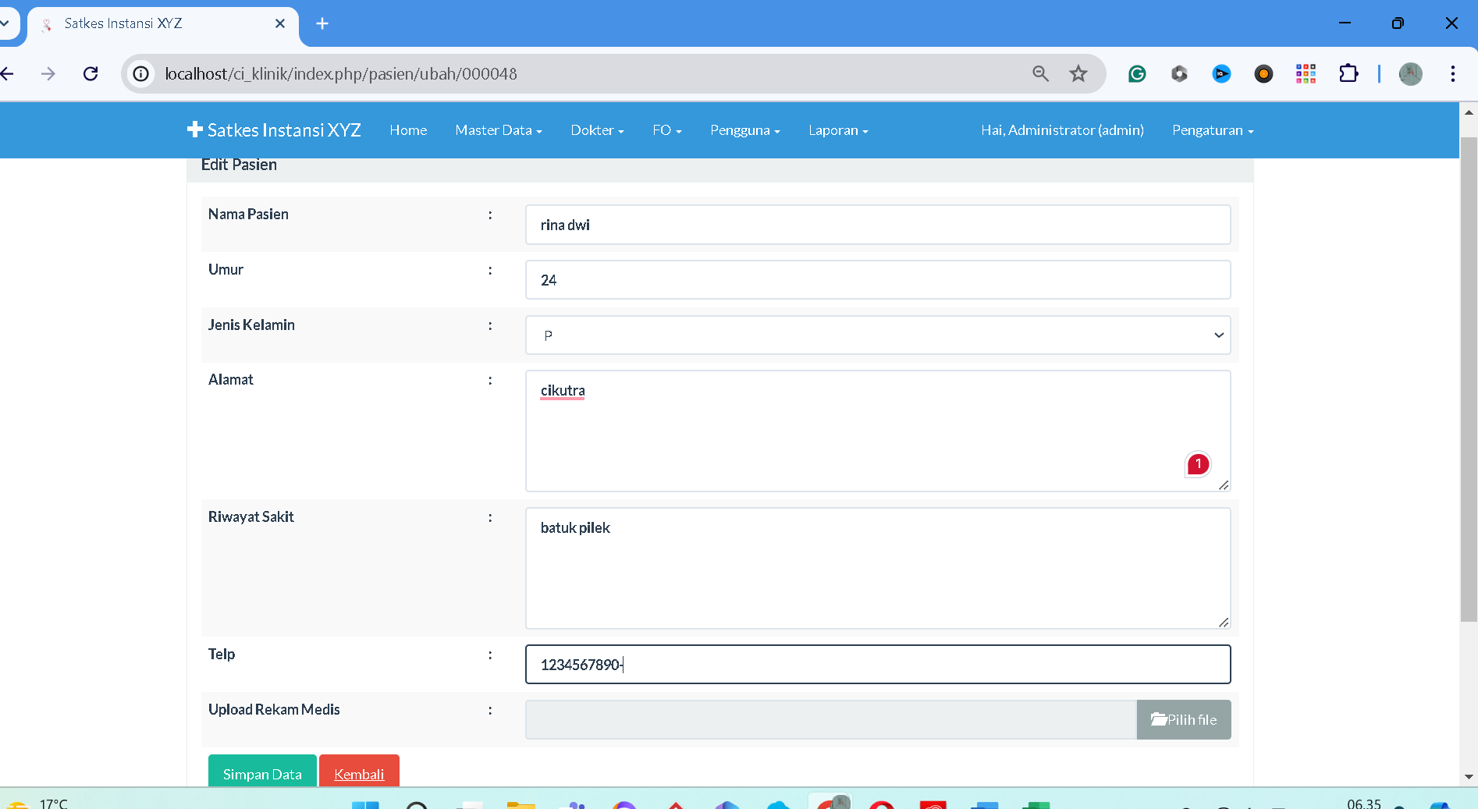

* 1. Berikut merupakan tampilan data pasien yang bisa di ubah oleh admin.

* 1. Admin dapat melakukan cetak data pasien yang sudah ada

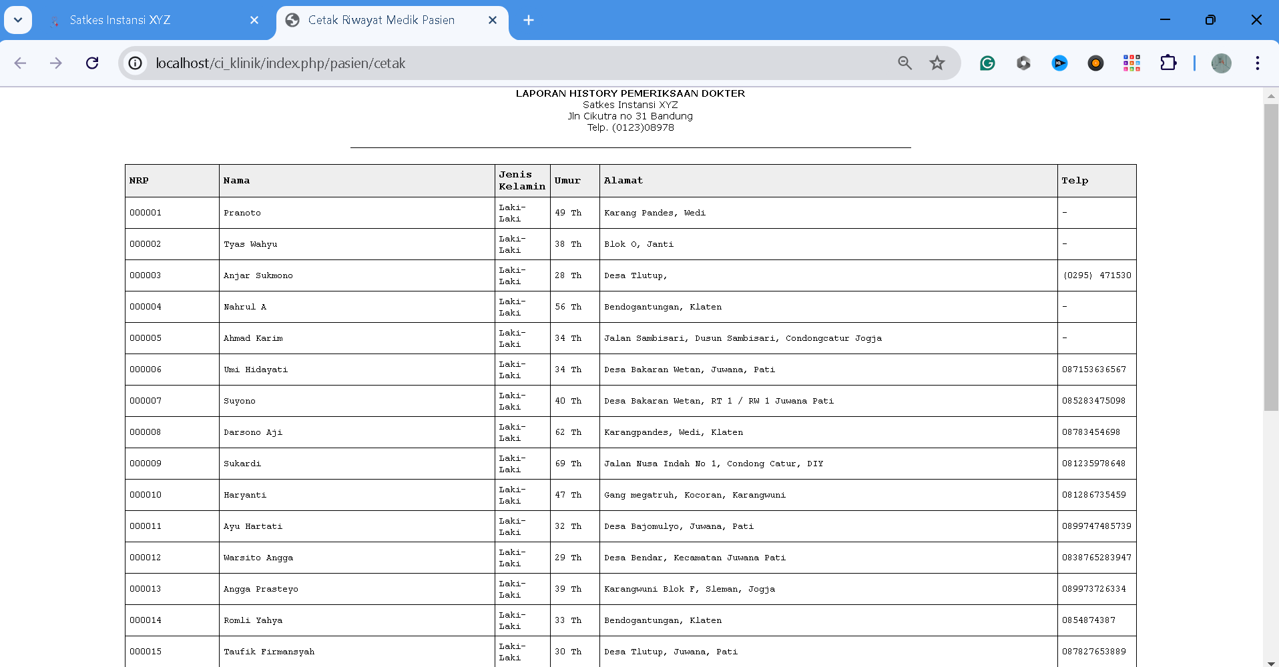

* 1. Admin juga dapat melakukan pendaftaran pasien untuk dilakukan tindakan

* 1. Jika sudah kilik tombol pop up pasien maka akan muncul popup pendaftaran berhasil dilakukan.

* 1. Admin juga dapat menambahakan pasien baru.

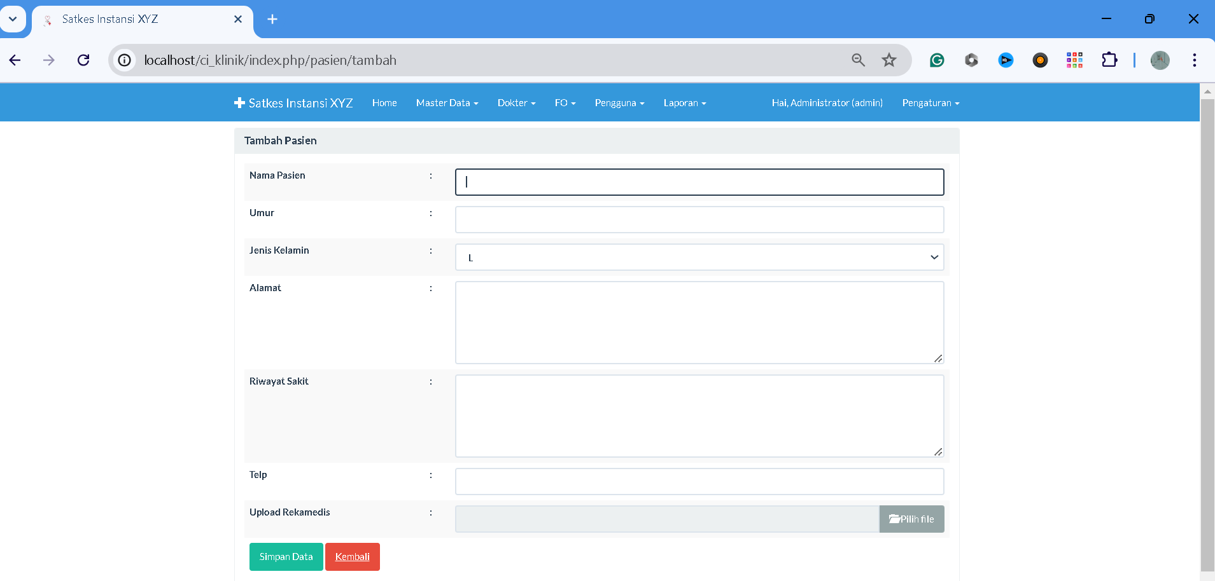

* 1. Admin juga dapat menghapus data pasien

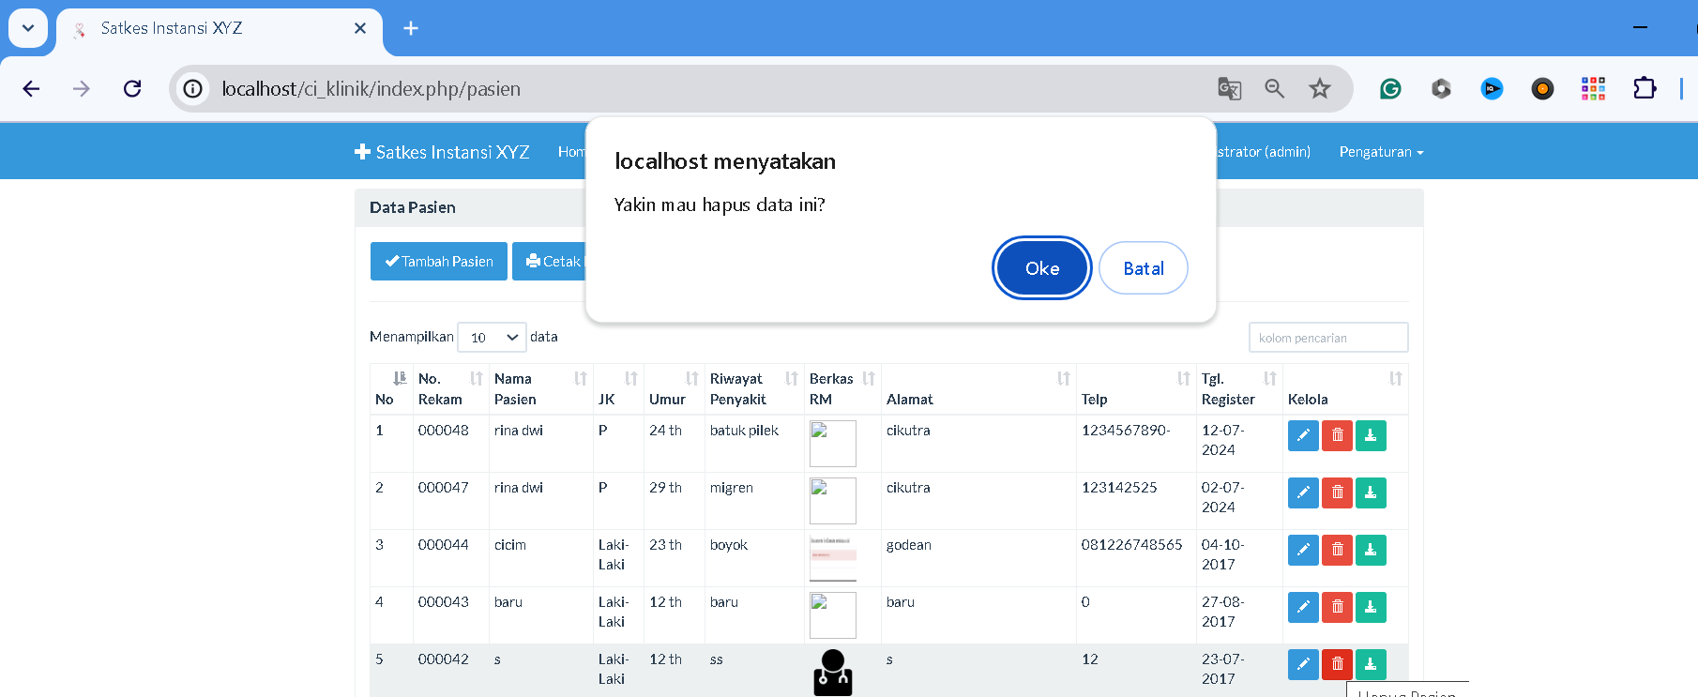

* 1. Jika data berhasil di hapus maka akan muncul popup data berhasil dihapus.

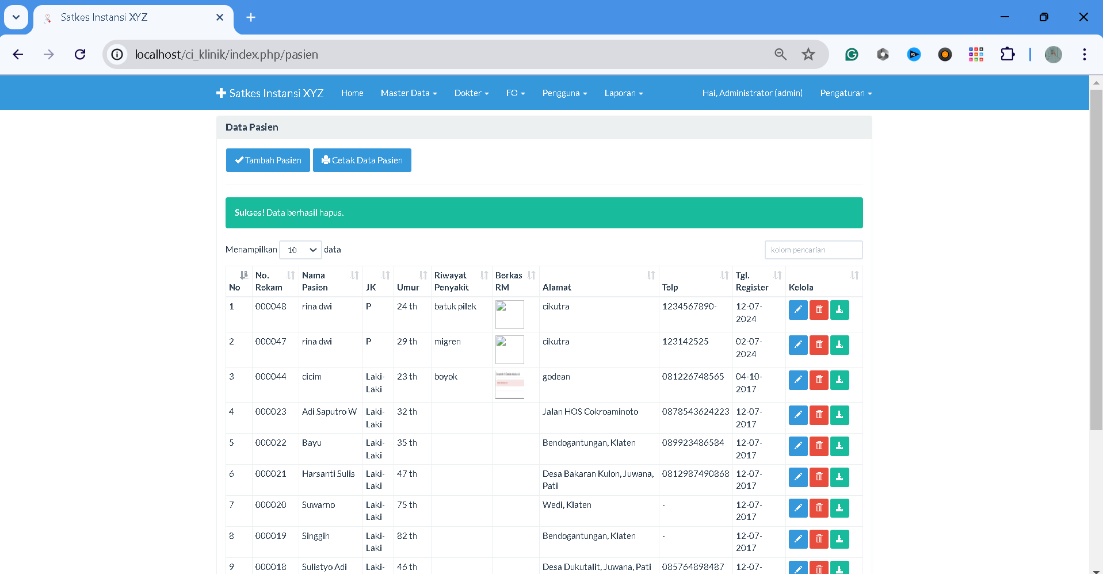

* 1. Admin dapat melihat data diagnosa pasien

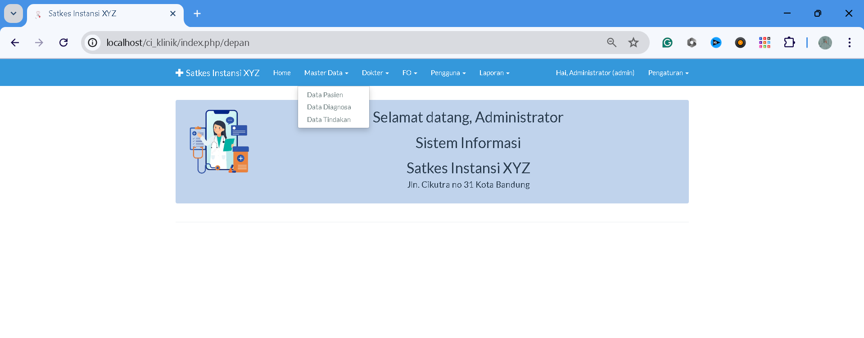

* 1. Berikut adalah tampilan data diagnosa yang bisa diakses oleh admin. Admin dapat melakukan tambah data diagnosa, cetak data, edit serta haus data.

* 1. Berikut adalah tampilan untuk menginputkan tambah data diagnosa yang ada.

* 1. Jika sudah berhasil di tambahkan maka akan muncul otomatis pada data diaknosa yang sudah ada.

* 1. Berikut adalah tampilan edit masterdata diagnosa yang dapat diakses oleh admin.

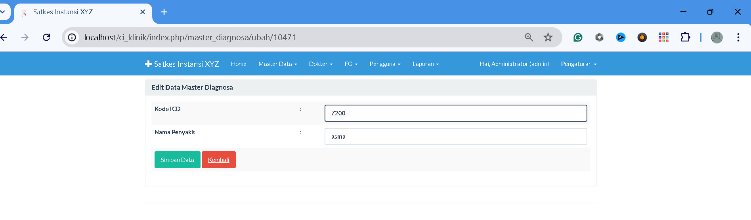

* 1. Jika data berhasil di ubah maka akan teredit otomatis sesuai data yang dusah di inptkan

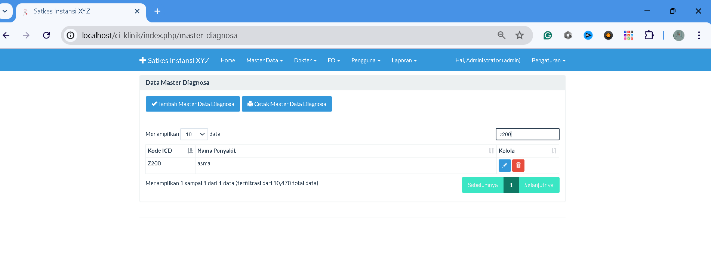

* 1. Berikut adalah tampilan data diagnosa jika akan dilakukan proses hapus. Jika data berhasil di hapus maka akan muncul popup data berhasil dihapus.  
     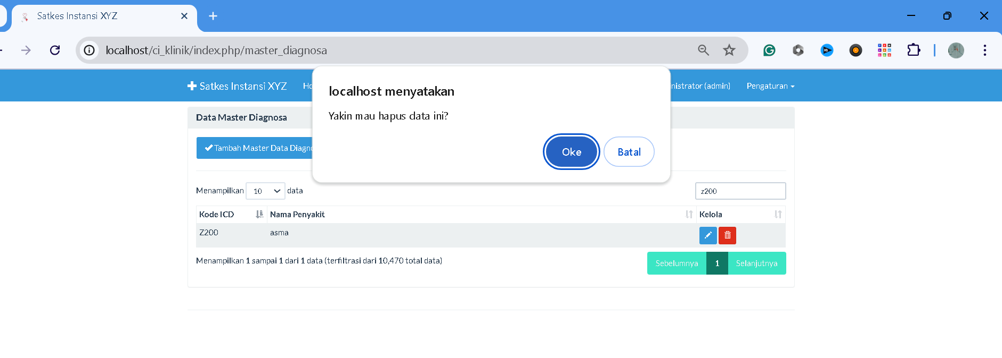

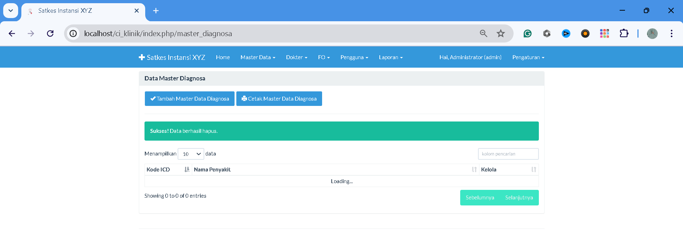

* 1. Berikut adalah tampilan data diaknosa yang dapat dicetak oleh admin

* 1. Selanjutnya admin juga dapat menakses master data tindakan.

* 1. Admin dapat melakuan inputan tambah data tindakan, dimana biaya akan selalu 0 karena tidak akan di pungut biaya.

* 1. Berikut adalah tampilan data tindakan yang berhasil ditambahkan dan dapat dilakukan edit ataupun hapus.

* 1. Berikut adalah tampilan hapus yang bisa dilakukan oleh admin.

* 1. Jika berhasil maka akan muncul pop up sebagai berikut.

* 1. Selain itu admin dapat mengakses antrian dan history pasien.

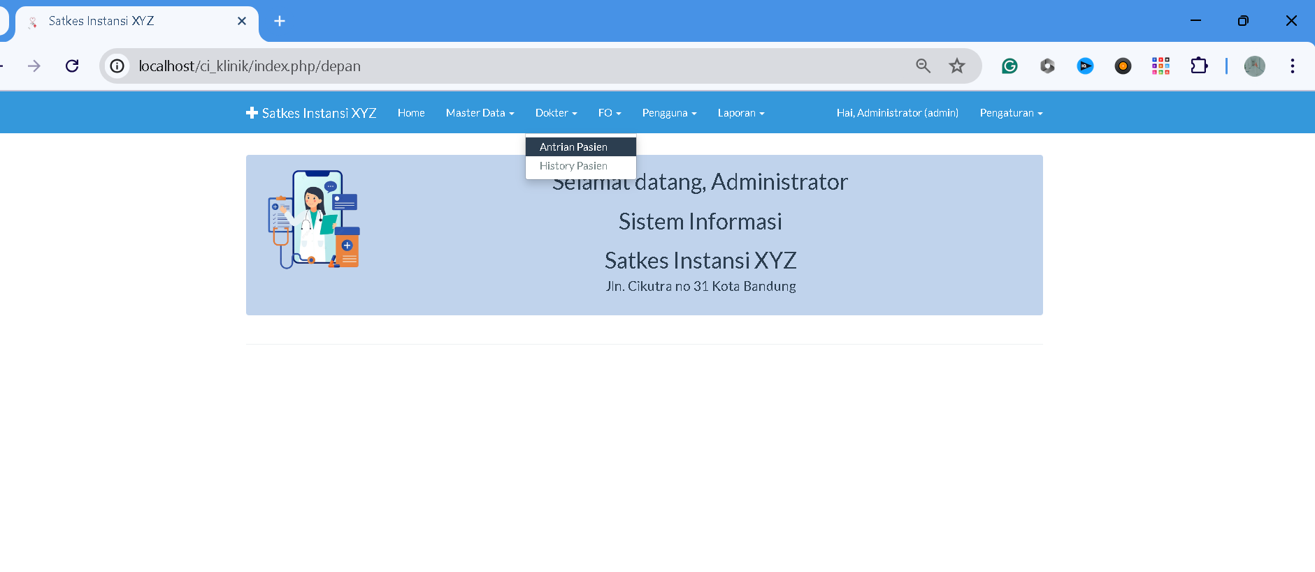

* 1. Berikut adalah tampilan antrian sesuai dengan data yang sudah ada

* 1. Berikut merupakan tampilan data history pasien

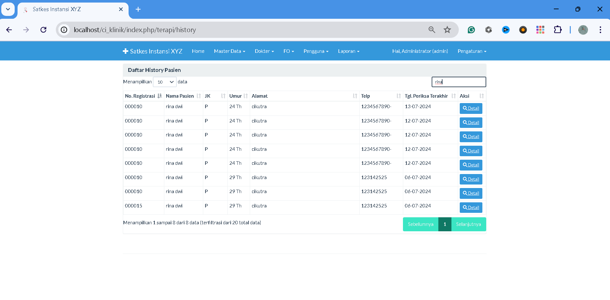

* 1. Berikut adalah data history pasien yang sudah ada

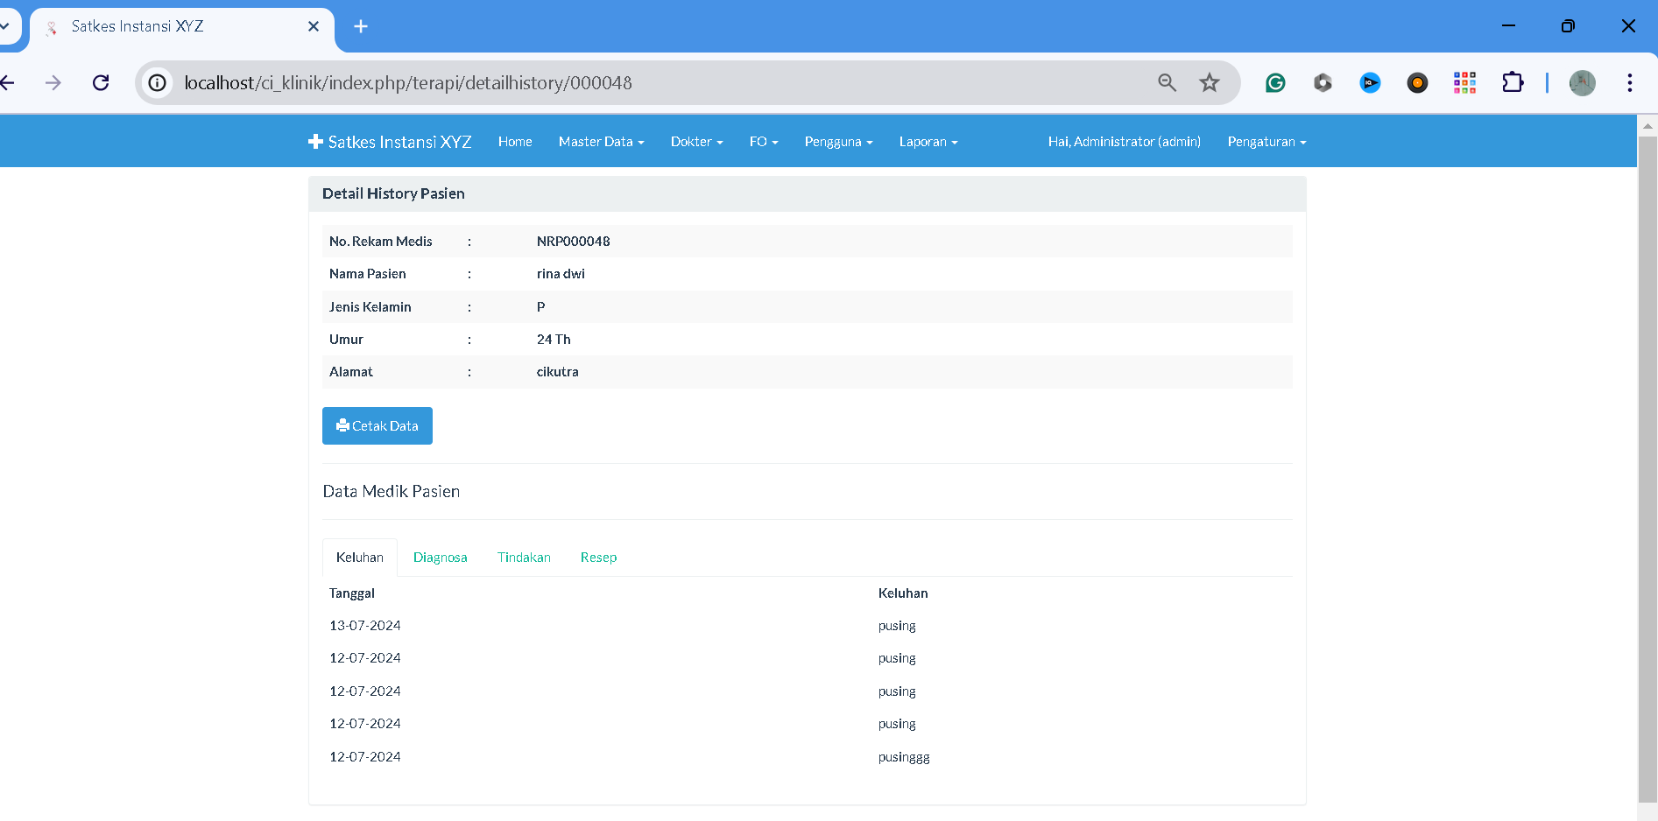

* 1. Selain itu dapat dilakukan cetak data history pasien sesuai dengan konsultasi medis yang sudah dilakukan.

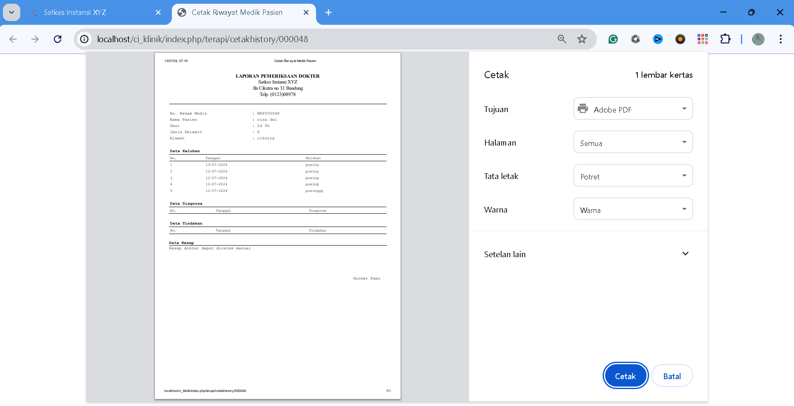

* 1. Admin juga dapat melakukan pengecekan antrian pasien.

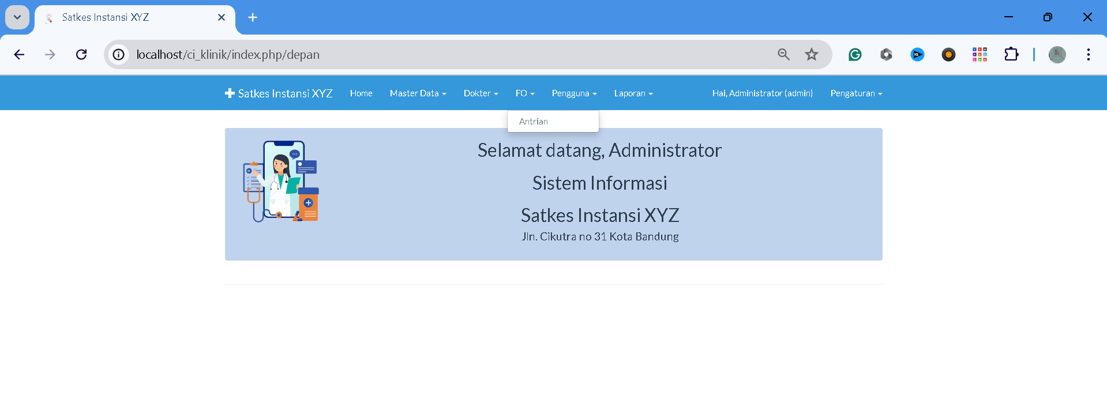

* 1. Berikut adalah tampilan data registrasi pasien yang sudah ada.

* 1. Berikut adalah tampilan data pengguna pasien, dokter, admin, yang hanya bisa dilakuakn registrasi oleh admin saja. Dan dapat di akukan tambah, edit ataupun hapus.

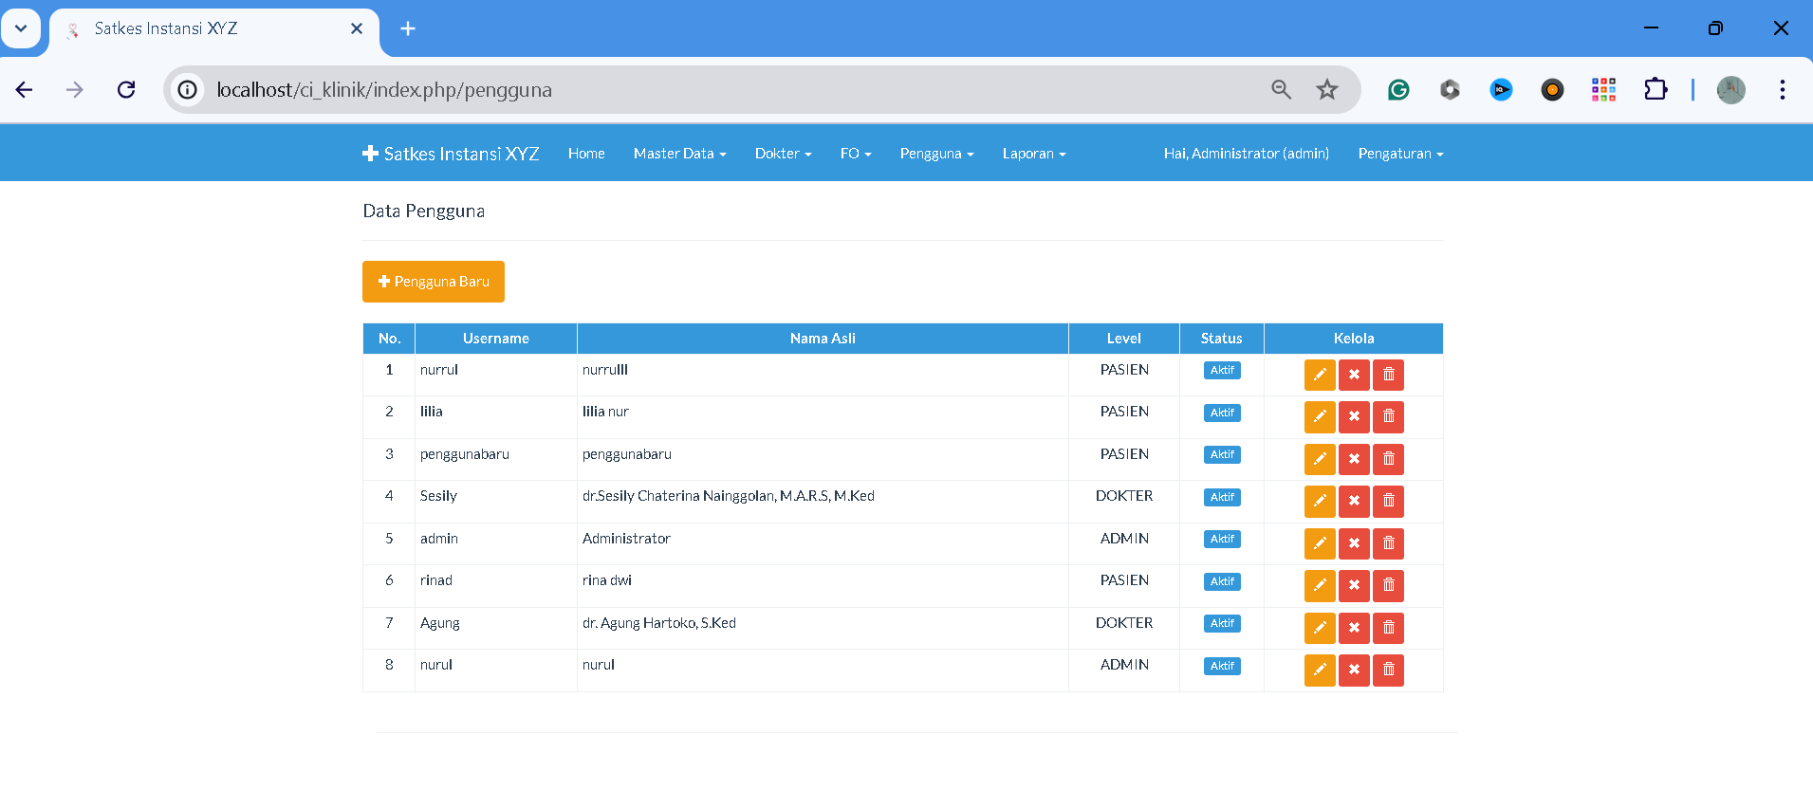

* 1. Admin dapat melihat laporan per periode, laporan keseluruhan dan history pemeriksaan pasien.

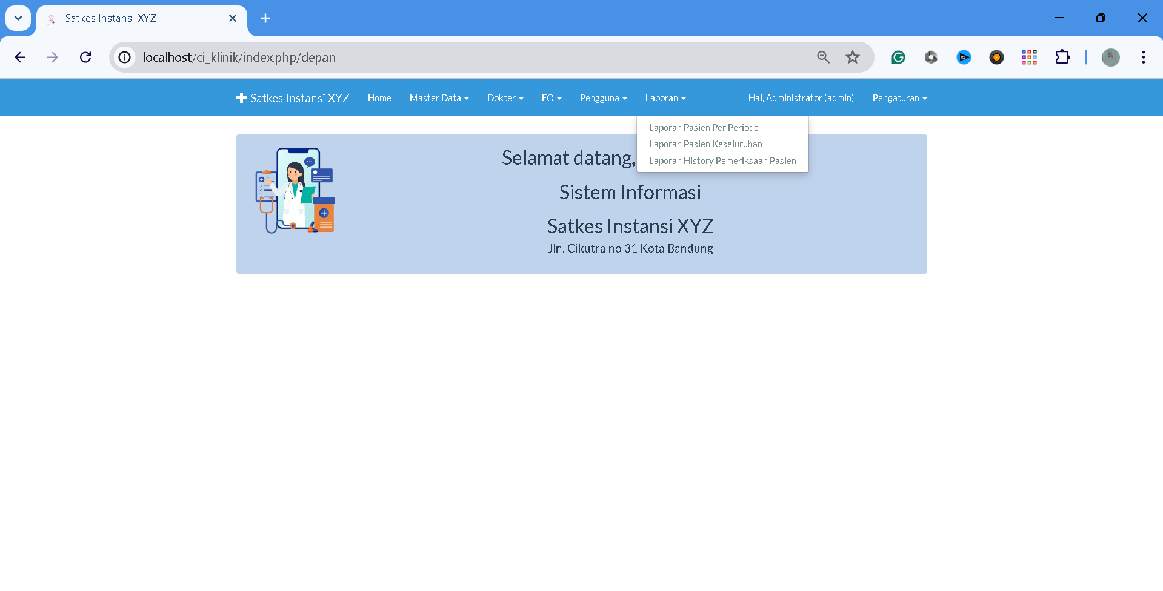

* 1. Berikut adalah tampilan laporan pasien yang dapat di cekatk ataupu prin priview sesuai dengan periode yang sudah diinputkan.

* 1. Tampilan print privew laporan pasien

* 1. Berikut adalah tampilan cetak laporan pasien

* 1. Berikut adalah tampilan laporan pasien keseluruhan

* 1. Berikut adalah tampilan history pemeriksaan pasien

1. Dokter
   1. . Berikut adalah tampilan halaman awal jika login sebagai dokter

* 1. Dokter dapat melihat anterian pasien yang sudah ada untuk dilakukan tindakan lebih lanjut.

* 1. Berikut adalah tampilan data pemeriksaan pasien yang dilakukan oleh dokter.

* 1. Berikut adalah hasil dari data pemeriksaan yang sudah dilakukan.

* 1. Berikut merupakan tampilan data history pasien sesuai dengan jadwal konsultasi yang sudah dilakuakn.

* 1. Dapat dilakuakn cetak untuk hasil konsultasi pasien

* 1. Dokter juga dapat mengakses laporan per periode, laporan pasien keseluruhan dan laporan history pemeriksaan.

* 1. Berikut adalah tampilan laporan pasien per periode

* 1. Jika akan dilakukan cetak makan adan muncul sesuai dengan periode yang sudah diinputkan.

* 1. Dokter juga dapat mencetak data keseluruhan sesuai dengan data medis yang ada.

* 1. Dokter juga dapat melakuakan melihat dan cetak history pasien

1. Pasien
   1. Berikut adalah tampilan halaman login pasien

* 1. Jika login berhasil maka aka muncul pada halaman awal.

* 1. Pasien dapat melakukan registrasi konsultasi medis

